Памятка родителям о необходимости здорового питания школьника
Полноценное и правильно организованное питание- необходимое условие долгой и полноценной жизни, отсутствия многих заболеваний. Мы, родители, в ответственности за то, как организовано питание наших детей.
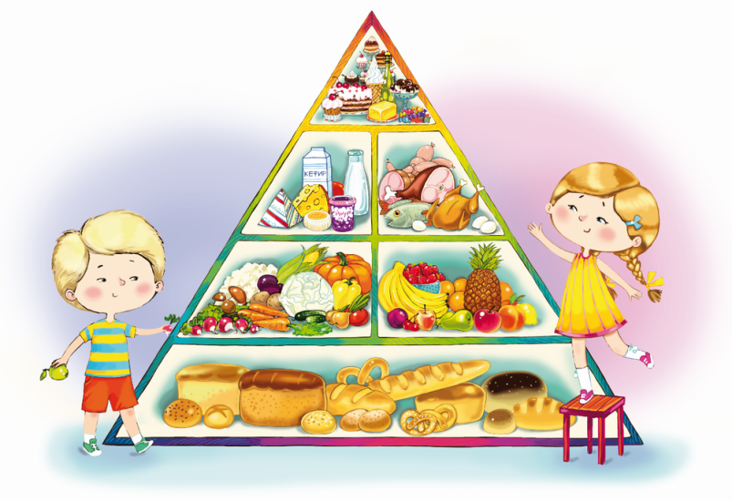
ПРАВИЛА ЗДОРОВОГО ПИТАНИЯ:

1. Ребенок должен есть разнообразные пищевые продукты. Ежедневный рацион ребенка должен содержать около 15 наименований разных продуктов питания. В течение недели рацион питания должен включать не менее 30 наименований разных продуктов питания.
2. Каждый день в рационе питания ребенка должны присутствовать следующие продукты: мясо, сливочное масло, молоко, хлеб, крупы, свежие овощи и фрукты. Ряд продуктов: рыба, яйца, сметана, творог и другие кисломолочные продукты, сыр - не обязательно должны входить в рацион питания каждый день, но в течение недели должны присутствовать 2-3 раза обязательно.
3. Ребенок должен питаться не менее 4 раз в день. 7.30- 8.00 завтрак (дома, перед уходом в школу) 10.30- 11.30 горячий завтрак в школе 14.00- 15.00 обед в школе или дома 19.00- 19.30 ужин (дома)
4. Следует употреблять йодированную соль.
5. В межсезонье (осень- зима, зима- весна) ребенок должен получать витаминно- минеральные комплексы, рекомендованные для детей соответствующего возраста.
6. Для обогащения рационно питания школьника витамином «С» рекомендуем ежедневный прием отвара шиповника.
7. Прием пищи должен проходить в спокойной обстановке.
8. Если у ребенка имеет место дефицит или избыток массы тела, необходима консультация врача для корректировки рациона питания.
9. Рацион питания школьника, занимающегося спортом, должен быть скорректирован с учетом объема физической нагрузки.

Что поможет укрепить иммунитет?
ОКАЗЫВАЕТСЯ…
…У большинства школьников в холодное время года наблюдается нехватка трех и более витаминов. Дефицит витаминов группы В наблюдается у половины детей, аскорбиновой кислоты- у каждого третьего ребенка, D- у каждого пятого. Только 5% родителей регулярно дают детям витаминные препараты. Однако ученикам старших и младших классов нужны разные витамины. С помощью иммунной системы наш организм борется с вирусами и микробами. Важно сохранить свои защитные силы в полной боевой готовности! Большую роль в укреплении организма играют занятия спортом, закаливание, и правильное питание!!! Вот хит-парад самых полезных для иммунитета продуктов:
- Свежие овощи и фрукты.
- Растительные масла, рыба жирных сортов.
- Мясо.
- Молочные и кисломолочные продукты.
- Чай.
- Холодец, бульоны, желе, морепродукты.
СВЕЖИЕ ОВОЩИ И ФРУКТЫ
Они богаты витаминами А, С и Е. Витамина С, защищающего нас от вирусов и инфекций, много в цитрусовых, ягодах и фруктах, овощах и зелени. Витамином А богаты сладкий перец, морковь, помидоры, ягоды шиповника. Витамин Е следует искать в орехах и семечках, свекле, шпинате и листьях салата. Очень полезен репчатый лук (содержит кверцетин), помидоры (содержат ликопен), грецкие орехи (содержат эллаговую кислоту)

МЯСО
Дефицит белковой пищи вредно отражается на состоянии иммунитета, поэтому в сезон простуд неразумно полностью отказываться от мяса. Но мясо должно быть постным, с минимальным содержанием жира. Именно в таких сортах содержится много цинка, который защищает человека от различных инфекций, вырабатывая в организме белые кровяные клетки, борющиеся с вредными микробами и вирусами. Цинк с пищей можно получить также из морепродуктов, тыквенных семян и грибов.

МОЛОЧНЫЕ И КИСЛО-МОЛОЧНЫЕ ПРОДУКТЫ,
обогащенные живыми лакто- и бифидобактериями. Их еще называют пробиотиками. Помимо кефира и йогуртов к числу пробиотиков можно отнести такие природные антисептики, как лук, чеснок, артишоки и бананы.

РАСТИТЕЛЬНЫЕ МАСЛА, РЫБА ЖИРНЫХ СОРТОВ
В этих продуктах содержатся уникальные омега-3 жирные кислоты, защищающие от множества заболеваний.
ЧАЙ
Одна чашка черного или зеленого чая в день - отличная профилактика простуд. В чае антиоксидантов даже больше, чем в овощах и фруктах.
ХОЛОДЕЦ, БУЛЬОН, ЖЕЛЕ И ВСЕ ЖЕЛЕОБРАЗУЮЩИЕ ПРОДУКТЫ, А ТАКЖЕ МОРЕПРОДУКТЫ.
Все они содержат мукополисахариды – вещества, которые входят в состав межклеточного вещества. Они очень важны для укрепления суставов, костей, сердечно-сосудистой системы, а также для нормального функционирования иммунной системы.

